

# Trabalho Prático

Objetivos:

- Cálculo computacional

- Modularização de problemas

- Funções E procedimentos

- Avaliação de desempenho laboratorial

Aluno:

Número :

Nome :

1. Construa um programa que calcule o fatorial de um número introduzido pelo utilizador através de um função real factorial(inteiro x).

C:\Users\beto-\Desktop\formula_1.png

**Algoritmo:**

|  |
| --- |
|  |

**Consola:**

|  |
| --- |
| Introduza um número para calcular o seu factorial:  Factorial de 3: 6.0 |

1. Construa um programa que calcule a potência de um número introduzido pelo utilizador através de um função real potencia(inteiro x, inteiro y).

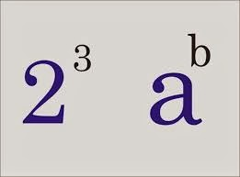

**Algoritmo:**

|  |
| --- |
|  |

**Consola:**

|  |
| --- |
| Número:  Potência:  Potencia: 25.0 |

1. Construa um programa que utilize as funções criadas nos exercícios 1 e 2 calcule a exponencial de um número introduzido pelo utilizador através da função real exponencial(inteiro x).

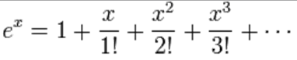

**Algoritmo:**

|  |
| --- |
|  |

**Consola:**

|  |
| --- |
| Número :  Exponencial de 6 :385.2342857142857 |

1. Construa um programa que use a função calcSin(inteiro x ) para calcular o valor do seno de um número introduzido pelo utilizador.

C:\Users\beto-\Desktop\seno.png

**Algoritmo:**

|  |
| --- |
|  |

**Consola:**

|  |
| --- |
| Número:  Sin 5:0.08963018077601692 |

1. Construa um programa que use a função calcCos(inteiro x ) para calcular o valor do coseno de um número introduzido pelo utilizador.

C:\Users\beto-\Desktop\cos.png

**Algoritmo:**

|  |
| --- |
|  |

**Consola:**

|  |
| --- |
| Número:  Coseno:2: 0.9997178130511464 |

1. Construa um programa para jogar o jogo pedra, papel, tesoura. O programa terá uma função que compara as escolhas do computador e do jogador e a escolha do computador será selecionada através de um número aleatório que irá atribuir a escolha do computador.

* 0 - 0.35: Pedra
* 0.36 – 0.67: Papel
* 0.68 – 1: Tesoura



**Algoritmo:**

|  |
| --- |
|  |

**Consola:**

|  |
| --- |
| Qual é a sua escolha?  Jogador: papel  PC: papel  Empate! |

1. Construa um programa para jogar cara ou coroa com o computador. Crie uma função que irá escolher aleatoriamente a escolha do computador e de seguida o utilizador insere a sua.

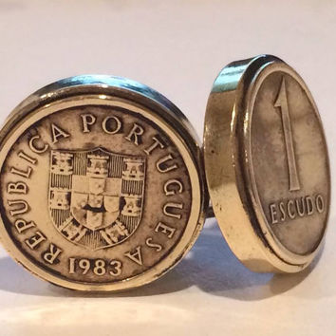

**Algoritmo:**

|  |
| --- |
|  |

**Consola:**

|  |
| --- |
| Escolha: Jogador escolheu: coroa  Perdeu! |

1. Construa um programa com uma função que calcule o a área de um circulo e utilize-a para calcular a área do circulo cinzento.

* A = π\*r^2

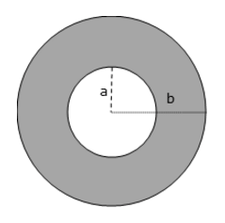

**Algoritmo:**

|  |
| --- |
|  |

**Consola:**

|  |
| --- |
| Area 1:  Area 2:  Área: 4084.0704496667313 |

1. Construa um programa com uma função que calcule a área do quadrado e de um quadrante e utilize-as para calcular a área pintada da figura.

**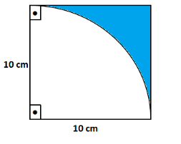**

**Algoritmo:**

|  |
| --- |
|  |

**Consola:**

|  |
| --- |
| Lado:  Área pintada: 21.46018366025517 |

1. Construa um programa com a função vazio triangulo(inteiro x) que recebe como parâmetro o nº de linhas do triângulo presente na figura.



**Algoritmo:**

|  |
| --- |
|  |

**Consola:**

|  |
| --- |
| \*\*\*\*\*\*\*\*\*  \*\*\*\*\*\*\*  \*\*\*\*\*  \*\*\*  \* |

1. Construa um programa com a função vazio triangulo(inteiro x) que recebe como parâmetro o nº de linhas do triângulo presente na figura.



**Algoritmo:**

|  |
| --- |
|  |

**Consola:**

|  |
| --- |
| \*  \*\*  \* \*  \* \*  \*\*\*\*\* |

1. Construa um programa com as funções vazio upper(inteiro x) que recebe como parâmetro o nº de linhas da figura presente na figura.

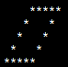

**Algoritmo:**

|  |
| --- |
|  |

**Consola:**

|  |
| --- |
| \*\*\*\*\*  \* \*  \* \*  \* \*  \*\*\*\*\* |

1. Construa um programa com uma função que calcule o fatorial recursivamente.

C:\Users\beto-\Desktop\formula_1.png

**Algoritmo:**

|  |
| --- |
|  |

**Consola:**

|  |
| --- |
| Número:  Factorial de 6: 720.0 |

1. Construa um programa com uma função que calcule a potência recursivamente.



**Algoritmo:**

|  |
| --- |
|  |

**Consola:**

|  |
| --- |
| Base:  Expoente:  Potencial: 25 |

1. Construa um programa com uma função que calcule a série de Fibonnaci recursivamente.

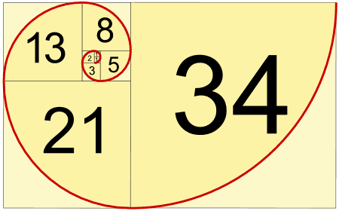

**Algoritmo:**

|  |
| --- |
|  |

**Consola:**

|  |
| --- |
| Nº:  0 1 1 2 3 5 8 |